Ngày ……. tháng …….
PHIẾU BÀI TẬP TUẦN 24
- TRẮC NGHIỆM
- Đọc:
Chú gà trống ưa dậy sớm
Càng về sáng, tiết trời càng lạnh giá.
Trong bếp, bác mèo mướp vẫn nằm lì bên đống tro ấm. Bác lim dim đôi mắt, thỉnh thoảng choàng dậy, luôn miệng gừ gừ kêu: “ Rét! Rét!”.
Thế nhưng, mới sớm tinh mơ, chú gà trống đã chạy tót ra giữa sân.
Chú vươn mình, dang đôi cánh to, khỏe như hai chiếc quạt, vỗ phành phạch, rồi gáy vang: “Ò… ó…o…o…”

II. Dựa vào nội dung bài đọc, hãy khoanh tròn vào chữ cái trước câu trả lời đúng hoặc làm theo yêu cầu:
Câu 1. Bài đọc nhắc đến những con vật nào?
- Con mèo, con chó
- Con mèo, con gà mái
- Con mèo, con gà trống.
Câu 2. Mới sớm tinh mơ, con vật nào đã chạy tót ra giữa sân?
- Mèo mướp
- Chó xù
- Chú gà trống.
Câu 3. Chú gà trống chạy tót ra giữa sân để làm gì?
- Gáy vang “Ò…ó…o”.
- Nhảy múa
- Tìm thức ăn
Câu 4. Trước khi gáy vang “ Ò...ó...o...o” chú gà trống đã làm gì?
- Vươn mình, vỗ cánh
- Mổ thóc, nhảy tót lên bờ rào
- Vươn mình, dang đôi cánh, vỗ phành phạch
Câu 5: Tìm và viết lại các tiếng trong bài đọc có vần oang.
............................................................................................................................................

TỰ LUẬN
Câu 1: Điền vần đã cho vào chỗ chấm thích hợp:
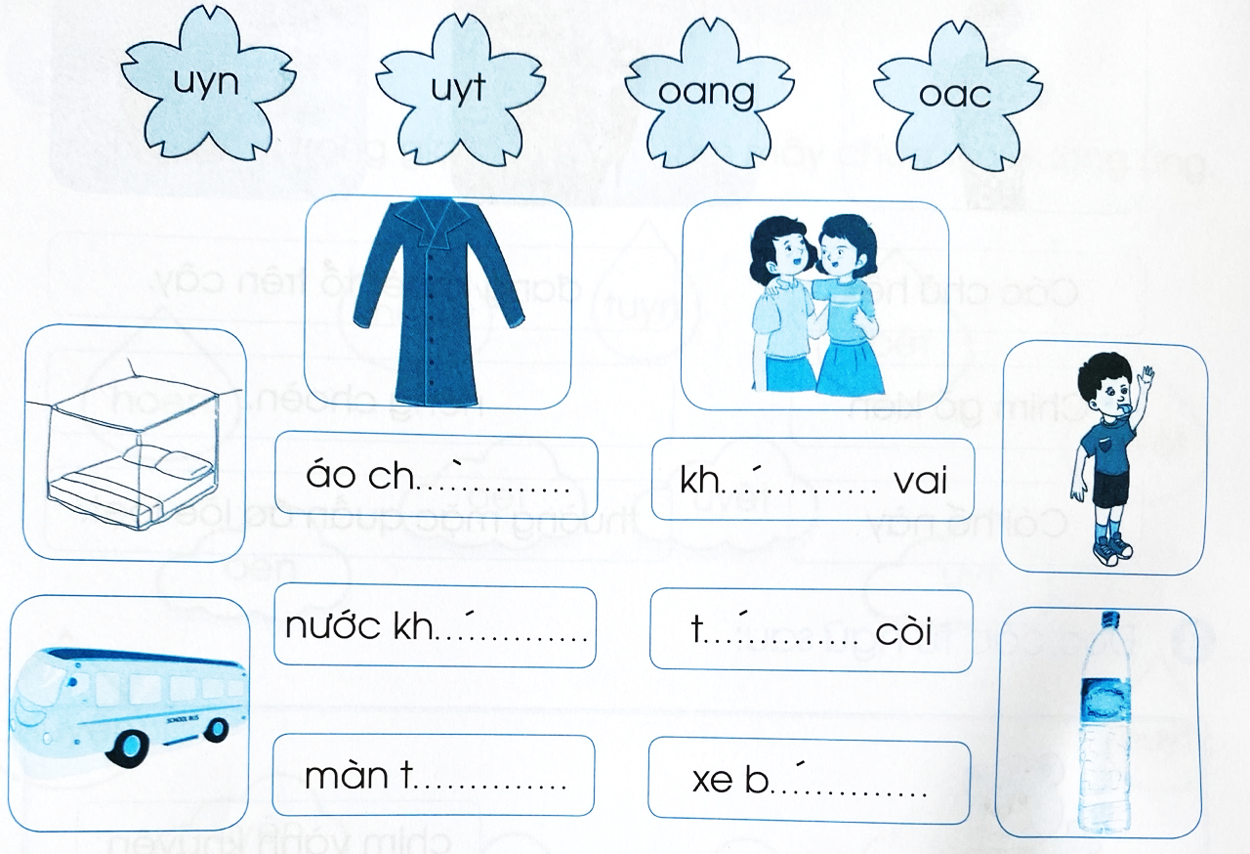
Câu 2: Điền từ ( khuyên, nguyệt, buýt, khoác ) vào chỗ chấm thích hợp:
- chim vành ………………  - đàn……………………… | - áo ………………………  - xe ………………………
Câu 3: Nối các từ ngữ thành câu:
Nước khoáng
trượt tuyết trên núi.

Chim vành khuyên
rất tốt cho sức khỏe.

hót ríu rít trên cành.
Anh Hoàng

Câu 4. Gạch dưới chữ viết sai rồi sửa lại cho đúng( theo mẫu)
Ví dụ: gập gềnh gập ghềnh
quả soài .................... ngài xưa ........................
lo nắng .................... chim iến ........................
- LUYỆN VIẾT VÀO VỞ Ô LI
Sóng
Cái sóng lớn
Cái sóng con
Chạy lon ton
Trên mặt biển.

Mặt trời lên
Sóng màu đỏ
Mặt trời ngủ
Sóng màu lam.

Gió lên rồi
Cánh buồm ơi
Nghe sóng gọi
Cùng em bơi.

